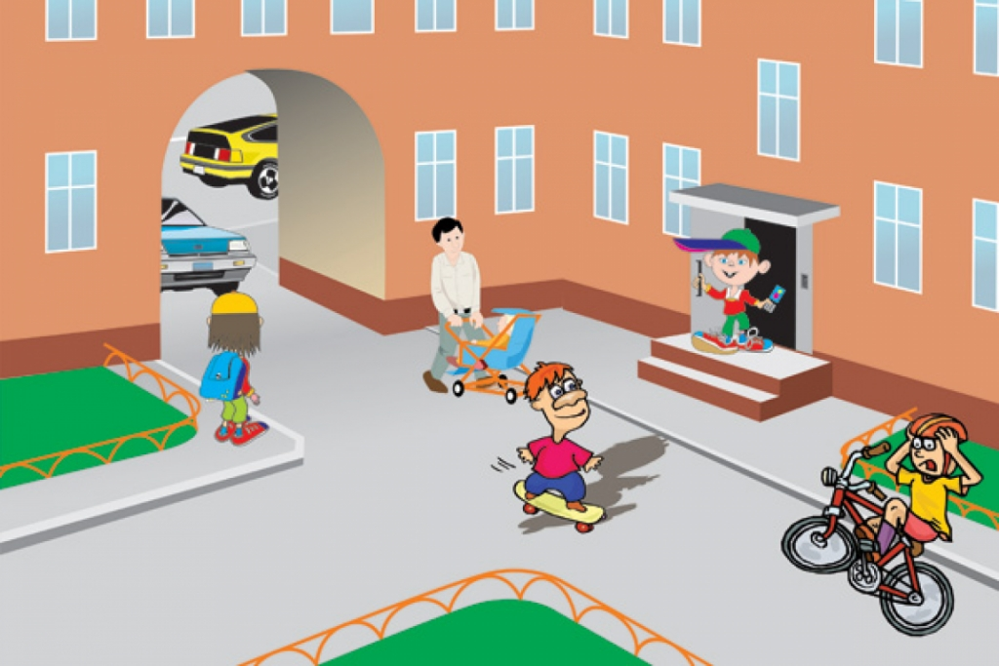
Уважаемые родители!
Мы часто забываем о необходимости соблюдения правил безопасного поведения несовершеннолетних во дворовых территориях.
Что может случиться с ребенком возле собственного подъезда или во дворовой территории?
Очень важно соблюдать дорожные правила не только на улицах города, но во дворовой территории!
Проведите с детьми разъяснительную работу, многократно повторяя, что автомобиль является источником повышенной опасности и при виде его нужно проявлять особую осторожность.
Предупредите об опасностях во дворовой территории:
Большое количество припаркованных автомобилей
Деревья, кустарники, гаражи
Арки и выезды из дворов
Выезд автомобиля с места стоянки задним ходом
Перед прогулкой расскажите и покажите ребенку самые опасные места во дворе.
Обязательно обратите его внимание на то, что перед выходом из подъезда нужно остановиться и осмотреться по сторонам, чтобы убедиться нет ли приближающегося транспорта.
Обязательно поясните ребенку, что не стоит бросаться под колеса автомобиля вслед за укатившимся мячом.
Напомните юным велосипедистам, любителям самокатов и других средств индивидуальной мобильности (ролики, скейтборды и др.) правила безопасного катания.
Объясните, что внезапно выезжать на скорости из-за угла очень опасно.
Не оставляйте детей без присмотра, особенно до 7 лет.
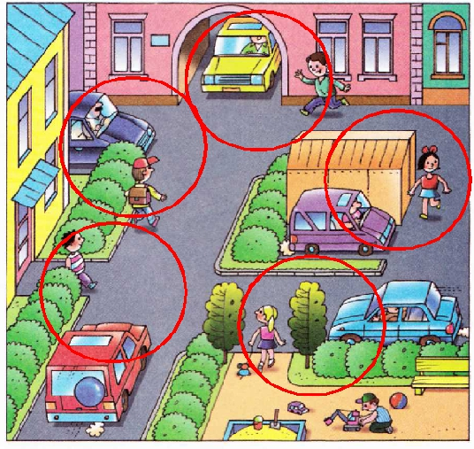

Красным кругом обозначены опасные места во дворовой территории

